集成极光推送和百度定位的坑—— 极光推送无反应

1. 极光推送自己的坑：
   1. 极光推送的插件最新版可以安装，但是npm的版本，不要装2.0，而应该是安装它的稳定版1.0.2 ，因为2.0版本是支持ionic4+的
   2. 激光插件地址：<https://github.com/jpush/jpush-phonegap-plugin>

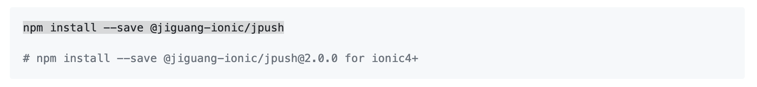

上面修改为一下方法：npm install —save @jiguang-ionic/jpush@1.0.2

1. 百度定位的坑：
   1. 百度定位最先是由cordova-plugin-baidumaplocation（<https://github.com/aruis/cordova-plugin-baidumaplocation>）下载下来，后面发现android定位数据无法获取，查看下来原因是内部插件的代码路径出现问题导致，现在已经修改完成，变成本地的插件
   2. 插件：

刚好项目中需要集成百度定位插件和极光推送，现在发现以下问题：

1. 安装百度定位插件后，极光插件无响应，也不会报错，给人感觉就是不存在该插件一样

原因：百度定位的插件的\*.so文件与极光插件的\*.so文件路径不一致，而百度定位插件将默认的路径改为了百度定位插件中\*.so文件所在位置了，导致安装在android的默认路径下的极光插件未被app集成，

解决方案：

1. 修改百度定位插件的安装路径，将其恢复到默认插件安装路径上（即保证百度定位so文件路径和极光so文件路径一致）

